1. Kospi의 경우

아래 표에서 log는 변동률을, lag_11은 미래 11개월 변동률을 의미한다.

1달이 미래 11개월을 예측할 수 있는지 여부에 대한 산점도

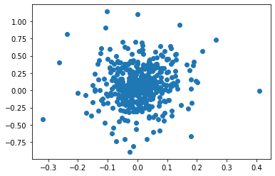

상관관계는 없어보인다.

1월의 경우, 변동성 수준을 조절하더라도 상관계수가 유의하다(a=0.05)고 볼 수 없었다.

그러나 12월의 경우, 변동성 수준을 제한하지 않더라도 미래 11개월 지수 향방과의 상관관계가 유의하였고, 변동성 상위 50%로 제한하는 경우에도 상관관계가 0.49 정도로 유의하였다. 다만 10%p 단위로 조절할 때, 12월과 미래 11개월 간 상관성이 유의하다고 나타나지는 않았다.

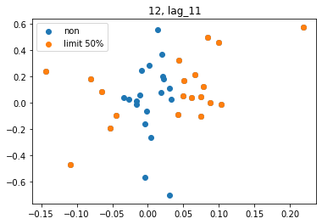

노란 점은 12월과 미래 11기간 간 산점도 중 변동성 상위 50%만을 가리킴.

t.test

국고채 1년 데이터

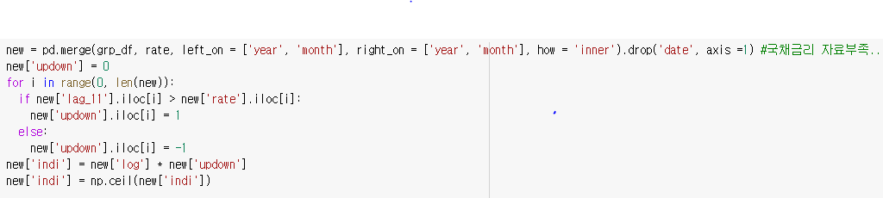

미래 11개월 지수 변동이 1년(11개월) 국채 금리보다 높다면 updown은 +1이고 아니라면 -1이다.

과거 1개월의 변동률과 updown의 부호가 같다면 indi는 1이고 그렇지 않다면 0이다.

따라서 indi의 평균이 0.5와 같다면 과거 1개월은 미래 11개월 지수 향방 예측에 무의미하다는 것이고 그렇지 않다면 유의미하다는 것이다,

p.value>0.05이므로 과거 1개월이 미래 11개월 지수 향방 예측에 도움을 주지 않는다.

유사하게,



모두 p.value > 0.05이므로 어떤 달도 미래 11개월 지수 예측 향방에 도움을 주지 않는다고 할 수 있다.

1. S&P 500

1달이 미래 11개월을 예측할 수 있는지 여부에 대한 산점도

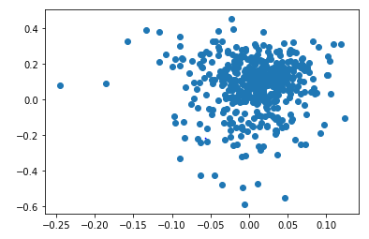

4월의 경우, 변동성을 상위 40%로 제한하는 경우 유일하게 과거 4월의 변동성과 미래 11개월 간 상관관계가 존재하고 유의하였다.

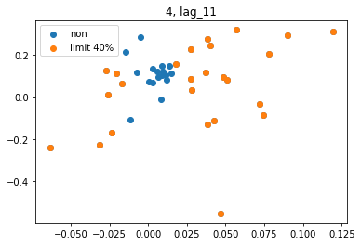

매 과거 1개월은 향후 11개월의 S&P 지수 향방을 예측할 수 없다.

각 달로 분리해도 결과는 같다.

1. 결론

Kospi와 S&P500에 나타나는 특수한 경우(12월, 4월)의 상관관계의 확인에는 더 많은 데이터가 필요한 것 같다.

미래 11개월의 지수 향방을 상승과 하락으로 범주화한 경우에도 과거 1개월의 데이터만으로는 그를 예측할 수 없었다. 따라서 미신은 틀린 것 같다.

다만 S&P의 경우에는 미국 국채 금리가 아닌 한국 금리를 사용하였다는 점에서 문제가 있을 수 있다.

한편, lag11과 국채 금리를 단순 비교하였다는 점, 변동률이 국채금리와 유사한 경우는 고려하지 않았다는 점, 변동률 제한시 데이터 수가 부족하게 된다는 점 등의 문제가 있을 수 있다.